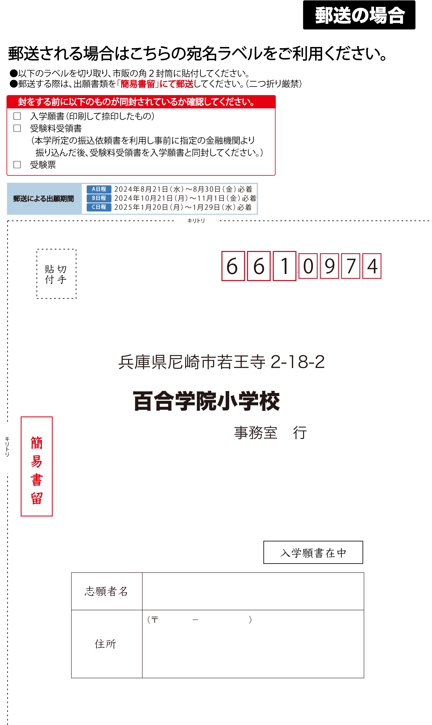
※振込手数料はご負担ください
ますようお願いいたします。
□ 入学願書 □ 受験票（控）・受験票
□ 振込明細書
＜振込先＞ 三井住友銀行 園田支店
普通 口座番号： ３６９４６３５
口座名義： 学校法人 百合学院
ｶﾞｯｺｳﾎｳｼﾞﾝ ﾕﾘｶﾞｸｲﾝ

